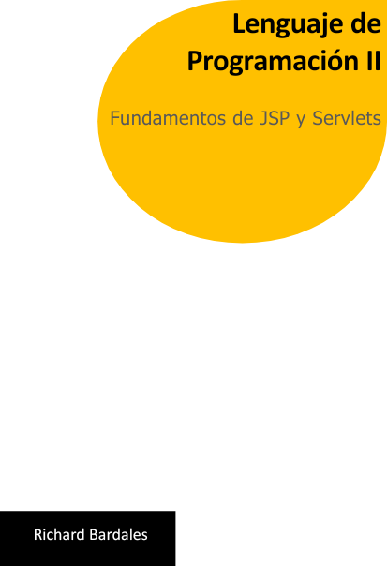







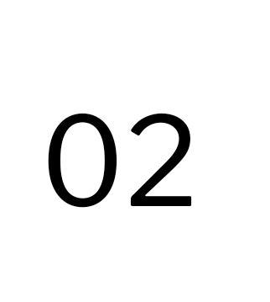

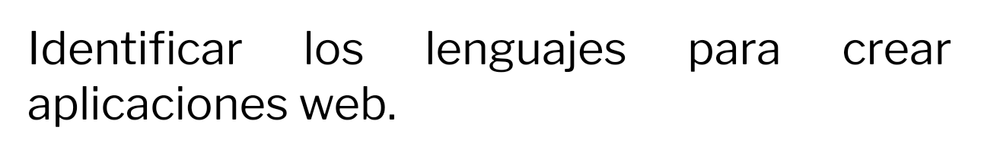

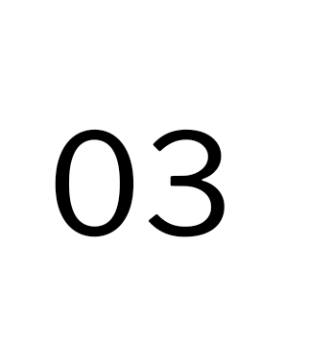





## **Globo de pensamientoConceptos generales de la web**

Los servlets Java™ y las páginas de servidor Java (JSP) son programas Java que se ejecutan en un servidor de aplicaciones Java y amplían las prestaciones del servidor web.

Los servlets Java son clases Java diseñadas para responder a solicitudes HTTP en el contexto de una aplicación web.

Puede ver las JSP como una extensión de HTML que le ofrece la capacidad de incluir fragmentos de código Java dentro de las páginas HTML. Estos fragmentos de código Java generan contenido dinámico, que está incluido dentro del otro contenido HTML/XML. Una JSP se convierte a un servlet Java y se ejecuta en el servidor. Las sentencias JSP incluidas en la JSP pasan a formar parte del servlet generado a partir de la JSP. El servlet resultante se ejecuta en el servidor.

**¿Cuáles son las Ventajas de JSP?**

**Contra Active Server Pages (ASP)**. ASP es una tecnología similar de Microsoft. Las ventajas de JSP están duplicadas. Primero, la parte dinámica está escrita en Java, no en Visual Basic, otro lenguaje específico de MS, por eso es mucho más poderosa y fácil de usar. Segundo, es portable a otros sistemas operativos y servidores Web.

**Contra los Servlets**. JSP no nos da nada que no pudierámos en principio hacer con un servlet. Pero es mucho más conveniente escribir (y modificar!) HTML normal que tener que hacer un billón de sentencias println que generen HTML. Además, separando el formato del contenido podemos poner diferentes personas en diferentes tareas: nuestros expertos en diseño de páginas Web pueden construir el HTML, dejando espacio para que nuestros programadores de servlets inserten el contenido dinámico.

**Contra Server-Side Includes** (SSI). SSI es una tecnología ámpliamente soportada que incluye piezas definidas externamente dentro de una página Web estática. JSP es mejor porque nos permite usar servlets en vez de un programa separado para generar las partes dinámicas. Además, SSI, realmente está diseñado para inclusiones sencillas, no para programas "reales" que usen formularios de datos, hagan conexiones a bases de datos, etc.

**Contra JavaScript**. JavaScript puede generar HTML dinámicamente en el cliente. Este una capacidad útil, pero sólo maneja situaciones donde la información dinámica está basada en el entorno del cliente. Con la excepción de las cookies, el HTTP y el envió de formularios no están disponibles con JavaScript. Y, como se ejecuta en el cliente, JavaScript no puede acceder a los recursos en el lado del servidor, como bases de datos, catálogos, información de precios, etc.

## **Crear nuestro Proyecto web en Java**

1. **Creamos un proyecto web.**

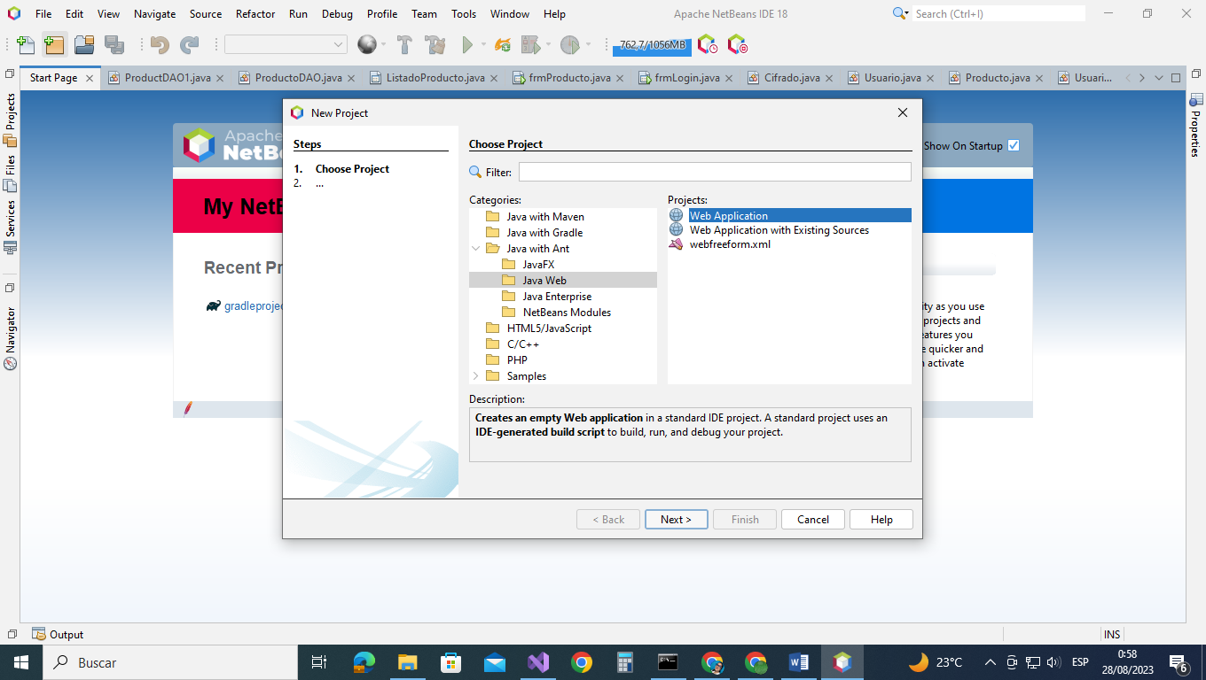

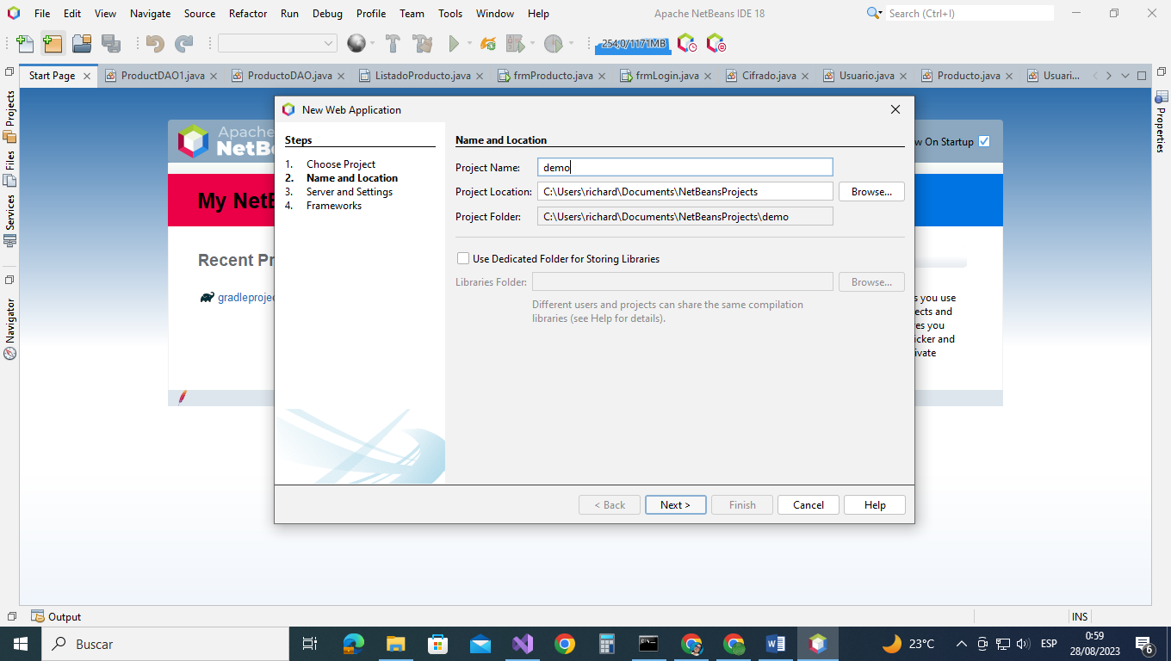

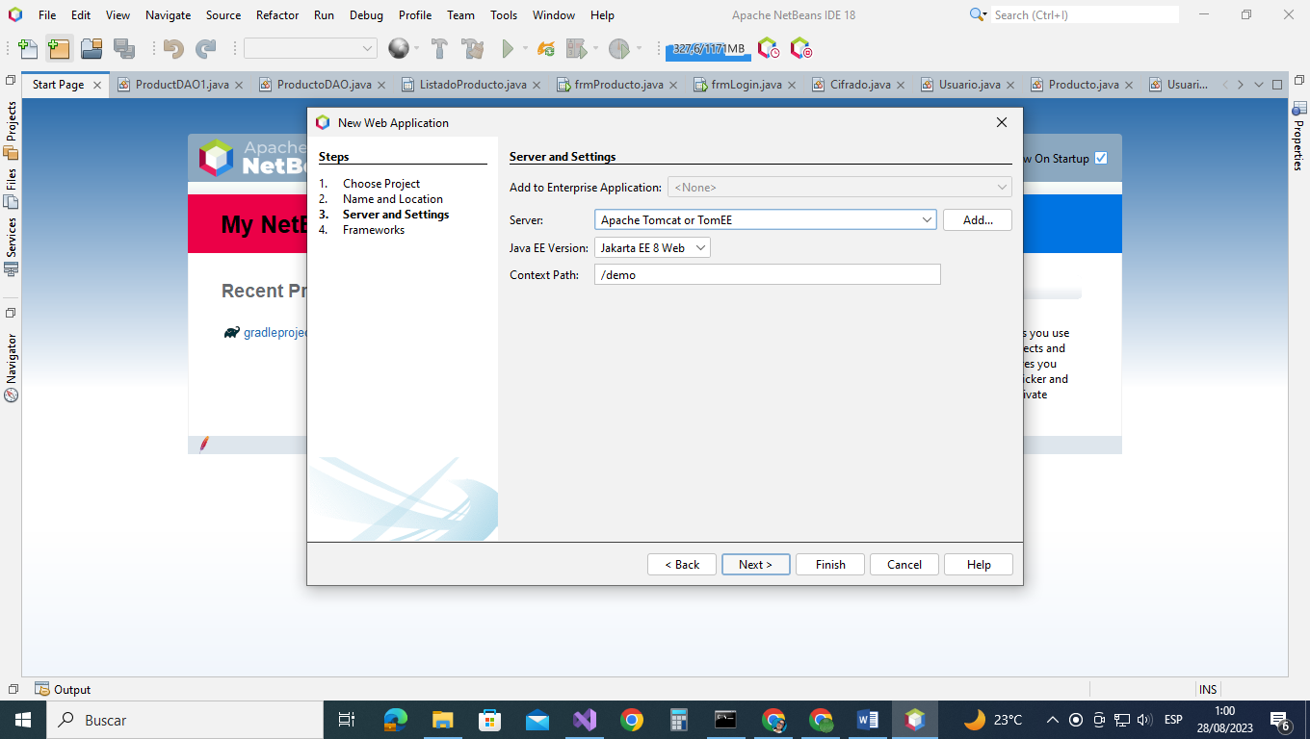

## **Crear nuestro Servlet en Java**

1. En nuestro proyecto creado agregamos nuestro Servlet

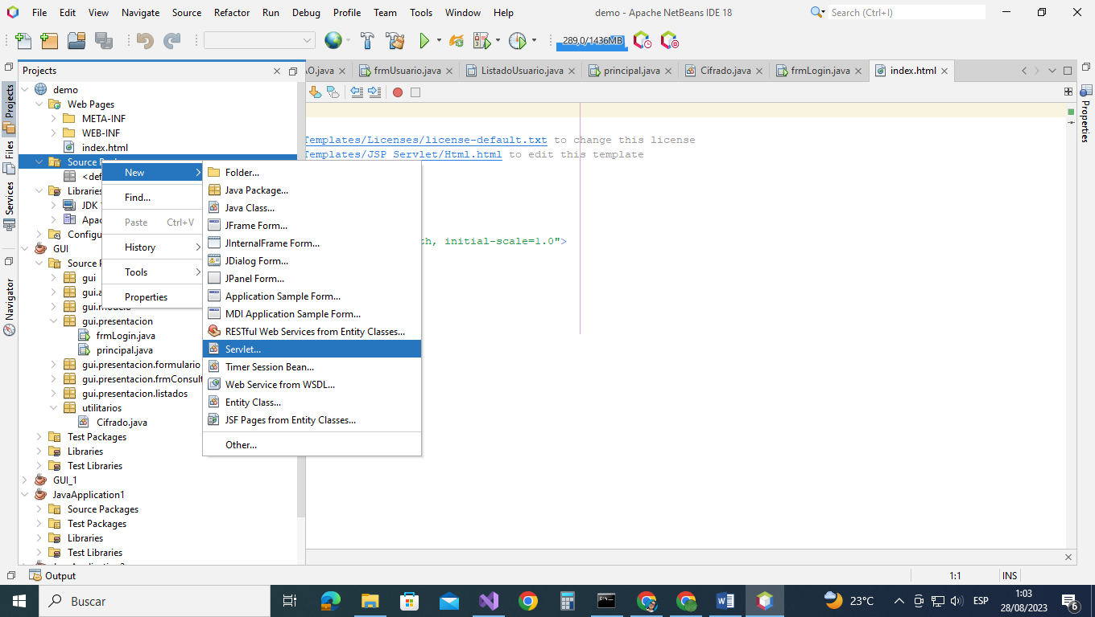

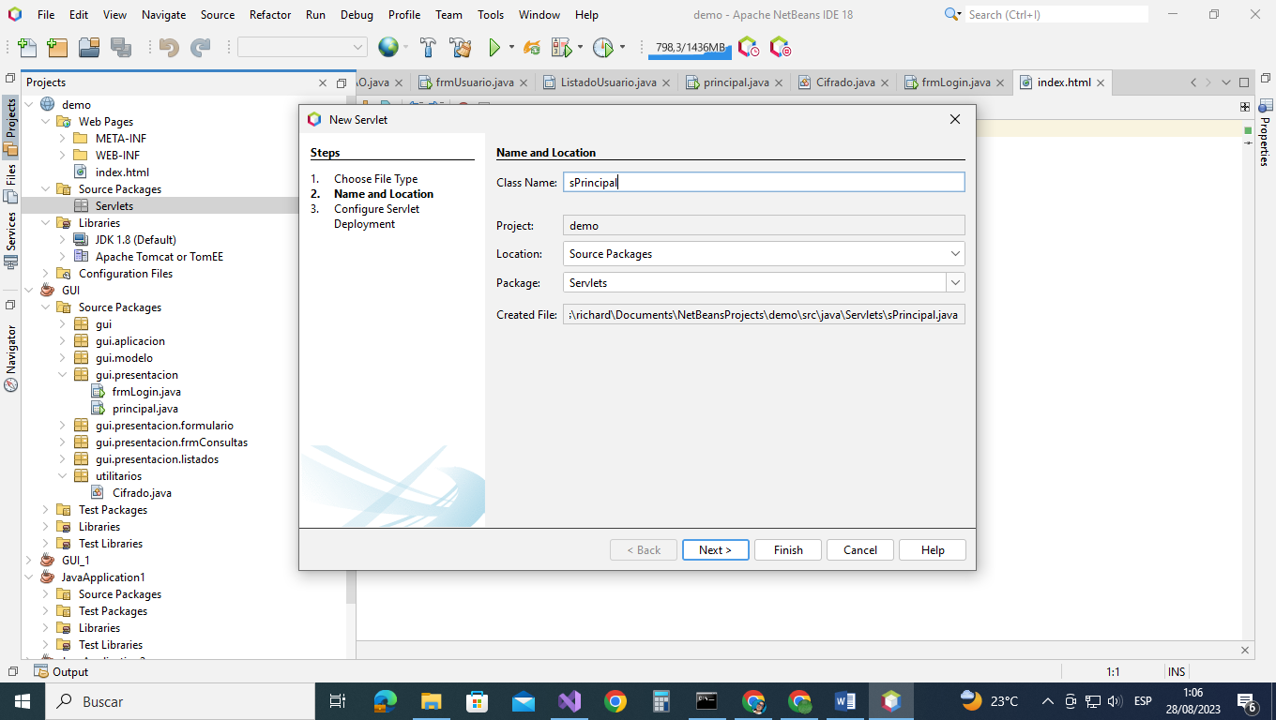

1. Ejecutamos nuestro Servlet

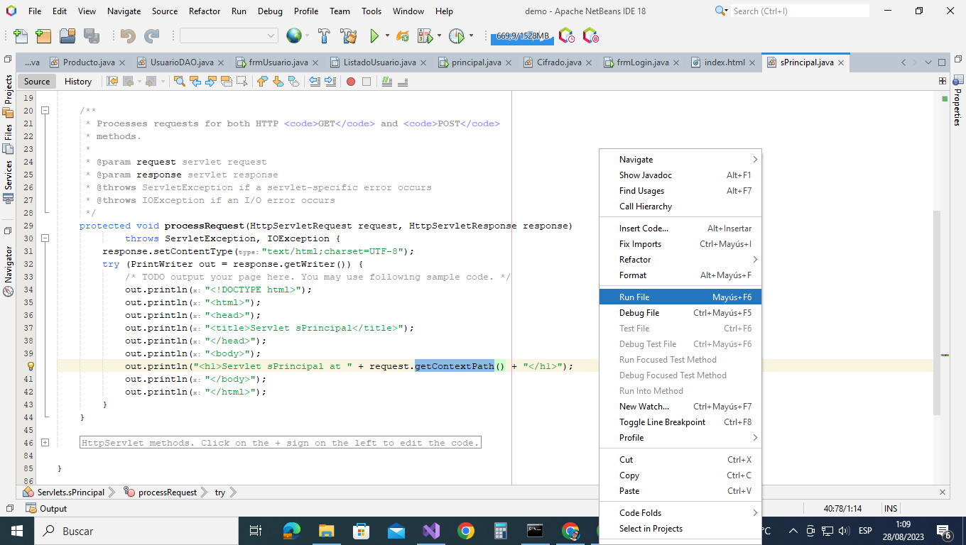

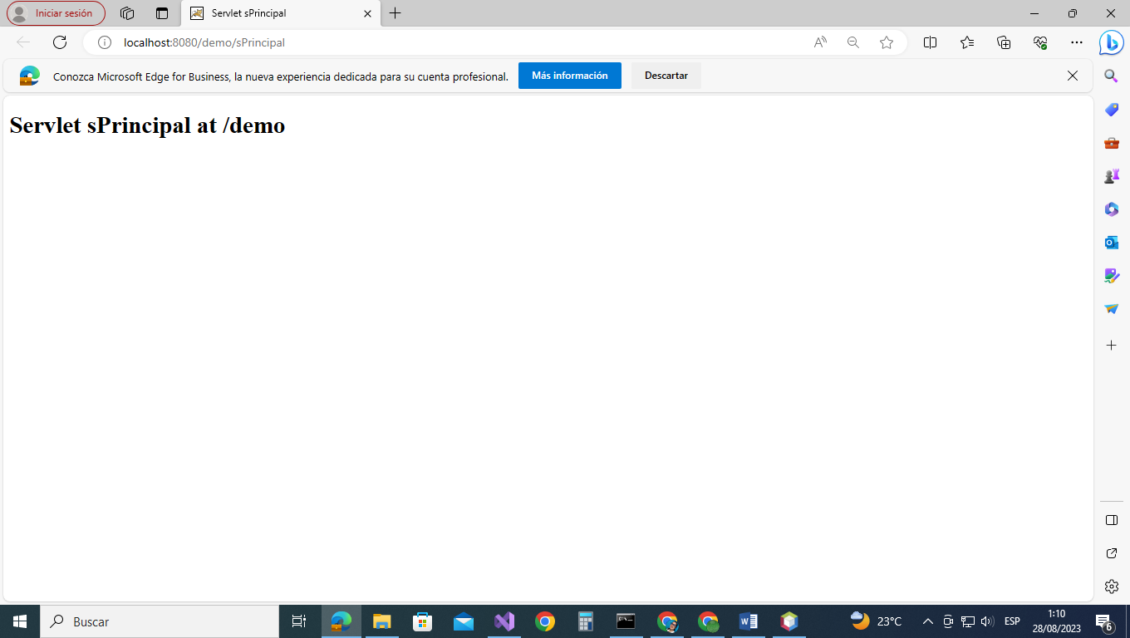

## **Crear nuestro JSP en Java**

1. Creamos un jsp

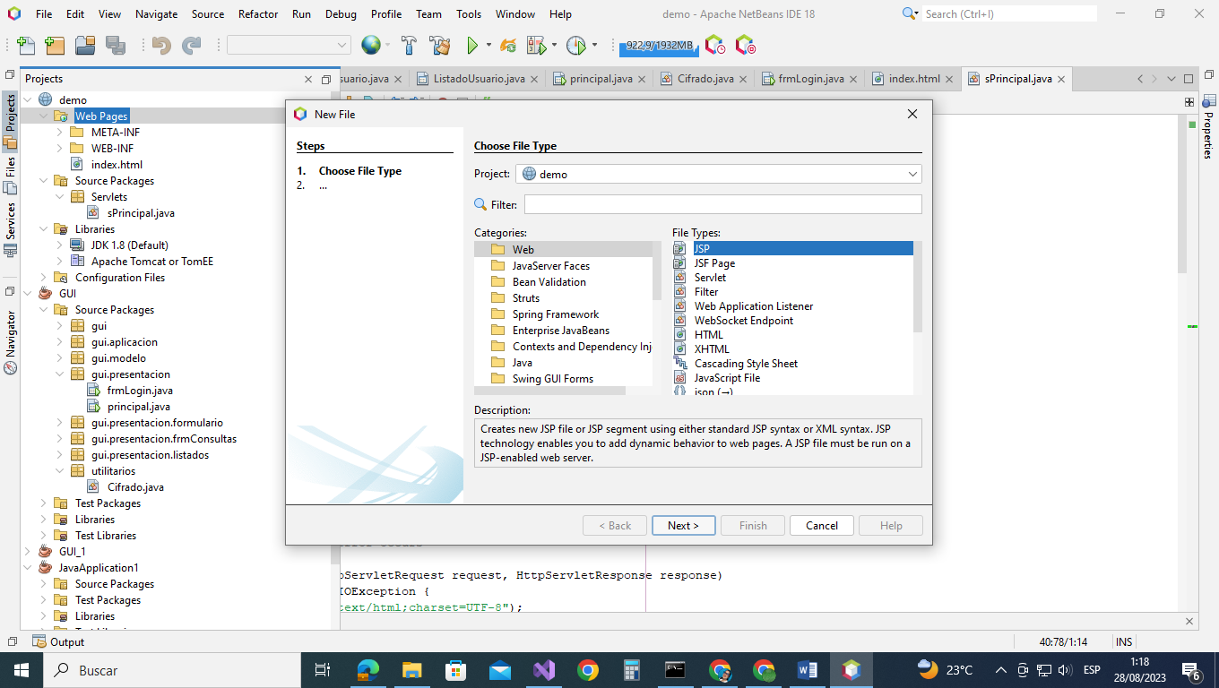

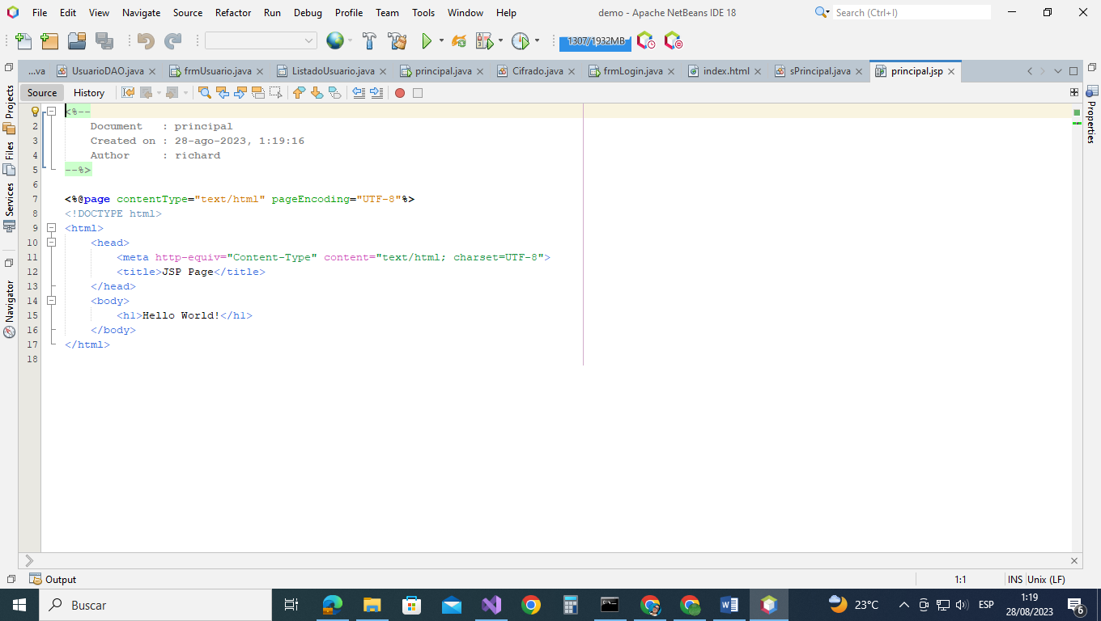

1. **Utilizamos el tag expresión para manejar código dentro del html**

<%--

Document : principal

Created on : 28-ago-2023, 1:19:16

Author : richard

--%>

<%@page contentType="text/html" pageEncoding="UTF-8"%>

<!DOCTYPE html>

<html>

<head>

<meta http-equiv="Content-Type" content="text/html; charset=UTF-8">

<title>JSP Page</title>

</head>

<body>

<h1>Hello World!</h1>

<%

String nombre="Juan";

int edad=30;

String saludo="Hola "+nombre;

out.println(saludo);

%>

</body>

</html>

1. **Mejoramos el código y hacemos un formulario para probar el envío por el método Get**

<%--

Document : principal

Created on : 28-ago-2023, 1:19:16

Author : richard

--%>

<%@page contentType="text/html" pageEncoding="UTF-8"%>

<!DOCTYPE html>

<html>

<head>

<meta http-equiv="Content-Type" content="text/html; charset=UTF-8">

<title>JSP Page</title>

<link rel="stylesheet" href="https://stackpath.bootstrapcdn.com/bootstrap/4.3.1/css/bootstrap.min.css" integrity="sha384-ggOyR0iXCbMQv3Xipma34MD+dH/1fQ784/j6cY/iJTQUOhcWr7x9JvoRxT2MZw1T" crossorigin="anonymous">

</head>

<body>

<h1>Hello World!</h1>

<div class="container mt-5">

<div class="row">

<div class="col-sm">

<form>

<div class="form-group">

<label >Humano escribe tu nombre</label>

<input type="text" class="form-control" name="nombreDelHumano" placeholder="Nombre">

</div>

<div class="form-group">

<label >Ahora humano escribe cuantos ciclos humanoides tines(edad)</label>

<input type="text" class="form-control" name="edadDelHumano" placeholder="Nombre">

</div>

<button type="submit" class="btn btn-primary">Envar</button>

</form>

</div>

</div>

<div class="row">

<div class="col-sm">

<div class="alert alert-primary" role="alert">

<%

String nombre=request.getParameter("nombreDelHumano");

String edad=request.getParameter("edadDelHumano");

String saludarAlHumano="Hola "+nombre+" a tus "+edad+" años ya esta viejo";

out.print(saludarAlHumano);

%>

</div>

</div>

</div>

</div>

</body>

</html>

1. **Enviamos por el método Post**

<form action="index.jsp" method="post">

1. **Validamos los valores nulos**

if(nombre!=null && edad!=null){

int edadNumero=Integer.parseInt(edad);

String mensajeEdad="";

if(edadNumero>=1 && edadNumero<=18){

mensajeEdad="eres un humano inexperto";

}

if(edadNumero>18 && edadNumero<=30){

mensajeEdad="eres un humano joven e inexperto";

}

if(edadNumero>30){

mensajeEdad="eres un humano viejo";

}

String saludarAlHumano="Hola "+nombre+" a tus "+edad+" años "+mensajeEdad;

out.print(saludarAlHumano);

}

else{

out.print("Humano estupido, te pedi que colocaras tu nombre y tu edad");

}

## **Comunicando JSP y Servlet**

Para el siguiente ejemplo utilizaremos el principal.jsp y enviaremos a través del método post información a nuestro servlet sPrincipal de la siguiente manera.

**Principal.jsp**

<form action="sPrincipal" method="post">

**sPrincipal**

protected void processRequest(HttpServletRequest request, HttpServletResponse response)

throws ServletException, IOException {

response.setContentType("text/html;charset=UTF-8");

try (PrintWriter out = response.getWriter()) {

/* TODO output your page here. You may use following sample code. */

**String nombreHumano=request.getParameter("nombreDelHumano");**

out.println("<!DOCTYPE html>");

out.println("<html>");

out.println("<head>");

out.println("<title>Servlet sPrincipal</title>");

out.println("</head>");

out.println("<body>");

out.println("<h1>Servlet sPrincipal at " + request.getContextPath() + "</h1>");

**out.println("<h1>Nombre del Humano " + nombreHumano + "</h1>");**

out.println("</body>");

out.println("</html>");

}

}

## **Re direccionar desde un Servlet a un JSP**

response.sendRedirect("otro.jsp");

## **Crear un Login**

<%@page contentType="text/html" pageEncoding="UTF-8"%>

<!DOCTYPE html>

<html>

<head>

<meta http-equiv="Content-Type" content="text/html; charset=UTF-8">

<link rel="stylesheet" href="https://stackpath.bootstrapcdn.com/bootstrap/4.3.1/css/bootstrap.min.css" integrity="sha384-ggOyR0iXCbMQv3Xipma34MD+dH/1fQ784/j6cY/iJTQUOhcWr7x9JvoRxT2MZw1T" crossorigin="anonymous">

<link href="https://stackpath.bootstrapcdn.com/font-awesome/4.7.0/css/font-awesome.min.css" rel="stylesheet" integrity="sha384-wvfXpqpZZVQGK6TAh5PVlGOfQNHSoD2xbE+QkPxCAFlNEevoEH3Sl0sibVcOQVnN" crossorigin="anonymous">

<title>Login</title>

</head>

<body>

<div class="container mt-5">

<div class="row">

<div class="col-sm">

<form>

<div class="form-group">

<label>Usuario</label>

<input type="text" class="form-control" name="user" placeholder="Humano pon tu usuario">

</div>

<div class="form-group">

<label>Password</label>

<input type="password" class="form-control" name="password" placeholder="Humano pon tu password">

</div>

<button type="submit" class="btn btn-primary" name="login" >Login</button>

</form>

</div>

</div>

</div>

</body>

<%

if( request.getParameter("login")!=null ){

String user=request.getParameter("user");

String password=request.getParameter("password");

HttpSession sesion=request.getSession();

if(user.equals("admin") && password.equals("admin")){

sesion.setAttribute("logueado", "1");

sesion.setAttribute("user", user);

response.sendRedirect("principal.jsp");

}

else{

out.print("Humano te quivocaste usuario o contraseña invalidos");

}

}

%>

</html>

## **Crear Menu de opciones**

Creamos un archivo menú.jsp

<!DOCTYPE html>

<html lang="es">

<head>

<meta charset="UTF-8">

<meta http-equiv="X-UA-Compatible" content="IE=edge">

<meta name="viewport" content="width=device-width, initial-scale=1.0">

<title>Menu desplegable</title>

<link rel="stylesheet" href="https://cdn.jsdelivr.net/npm/bootstrap@4.0.0/dist/css/bootstrap.min.css" integrity="sha384-Gn5384xqQ1aoWXA+058RXPxPg6fy4IWvTNh0E263XmFcJlSAwiGgFAW/dAiS6JXm" crossorigin="anonymous">

<script src="https://code.jquery.com/jquery-3.2.1.slim.min.js" integrity="sha384-KJ3o2DKtIkvYIK3UENzmM7KCkRr/rE9/Qpg6aAZGJwFDMVNA/GpGFF93hXpG5KkN" crossorigin="anonymous"></script>

<script src="https://cdn.jsdelivr.net/npm/popper.js@1.12.9/dist/umd/popper.min.js" integrity="sha384-ApNbgh9B+Y1QKtv3Rn7W3mgPxhU9K/ScQsAP7hUibX39j7fakFPskvXusvfa0b4Q" crossorigin="anonymous"></script>

<script src="https://cdn.jsdelivr.net/npm/bootstrap@4.0.0/dist/js/bootstrap.min.js" integrity="sha384-JZR6Spejh4U02d8jOt6vLEHfe/JQGiRRSQQxSfFWpi1MquVdAyjUar5+76PVCmYl" crossorigin="anonymous"></script>

</head>

<body>

<nav class="navbar navbar-expand-lg navbar-light bg-light">

<a class="navbar-brand" href="#">Sistema ABC</a>

<button class="navbar-toggler" type="button" data-toggle="collapse" data-target="#navbarSupportedContent" aria-controls="navbarSupportedContent" aria-expanded="false" aria-label="Toggle navigation">

<span class="navbar-toggler-icon"></span>

</button>

<div class="collapse navbar-collapse" id="navbarSupportedContent">

<ul class="navbar-nav mr-auto">

<li class="nav-item dropdown">

<a class="nav-link dropdown-toggle" href="#" id="navbarDropdown" role="button" data-toggle="dropdown" aria-haspopup="true" aria-expanded="false">

Mantenimientos

</a>

<div class="dropdown-menu" aria-labelledby="navbarDropdown">

<a class="dropdown-item" href="hola.html" target="contenido">Usuarios</a>

<a class="dropdown-item" href="#" target="contenido">Productos</a>

<div class="dropdown-divider"></div>

<a class="dropdown-item" href="#" target="contenido">Almacenes</a>

</div>

</li>

<li class="nav-item dropdown">

<a class="nav-link dropdown-toggle" href="#" id="navbarDropdown" role="button" data-toggle="dropdown" aria-haspopup="true" aria-expanded="false">

Procesos

</a>

<div class="dropdown-menu" aria-labelledby="navbarDropdown">

<a class="dropdown-item" href="hola.html" target="contenido">Pedidos</a>

<a class="dropdown-item" href="#" target="contenido">Compras</a>

<div class="dropdown-divider"></div>

<a class="dropdown-item" href="#" target="contenido">Ventas</a>

</div>

</li>

<li class="nav-item dropdown">

<a class="nav-link dropdown-toggle" href="#" id="navbarDropdown" role="button" data-toggle="dropdown" aria-haspopup="true" aria-expanded="false">

Reportes

</a>

<div class="dropdown-menu" aria-labelledby="navbarDropdown">

<a class="dropdown-item" href="hola.html" target="contenido">Reporte de Inventario</a>

<a class="dropdown-item" href="#" target="contenido">Arqueo de caja</a>

<div class="dropdown-divider" ></div>

<a class="dropdown-item" href="#" target="contenido">Resumen de ventas</a>

</div>

</li>

</ul>

<form class="form-inline my-2 my-lg-0">

<input class="form-control mr-sm-2" type="search" placeholder="Search" aria-label="Search">

<button class="btn btn-outline-success my-2 my-sm-0" type="submit">Search</button>

</form>

</div>

</nav>

<div id="show" class="embed-responsive embed-responsive-16by9">

<iframe class="embed-responsive-item" src="" name="contenido" style="border:none;"></iframe>

</div>

</body>

</html>

## **Crear Listados**

<%--

Document : lista

Created on : 29 ago. 2023, 08:17:37

Author : Richard Bardales

--%>

<%@page contentType="text/html" pageEncoding="UTF-8"%>

<!DOCTYPE html>

<html>

<head>

<meta charset="UTF-8">

<meta http-equiv="X-UA-Compatible" content="IE=edge">

<meta name="viewport" content="width=device-width, initial-scale=1.0">

<title>Menu desplegable</title>

<link rel="stylesheet" href="https://cdn.jsdelivr.net/npm/bootstrap@4.0.0/dist/css/bootstrap.min.css" integrity="sha384-Gn5384xqQ1aoWXA+058RXPxPg6fy4IWvTNh0E263XmFcJlSAwiGgFAW/dAiS6JXm" crossorigin="anonymous">

<script src="https://kit.fontawesome.com/d2b4e855de.js" crossorigin="anonymous"></script>

<script src="https://code.jquery.com/jquery-3.2.1.slim.min.js" integrity="sha384-KJ3o2DKtIkvYIK3UENzmM7KCkRr/rE9/Qpg6aAZGJwFDMVNA/GpGFF93hXpG5KkN" crossorigin="anonymous"></script>

<script src="https://cdn.jsdelivr.net/npm/popper.js@1.12.9/dist/umd/popper.min.js" integrity="sha384-ApNbgh9B+Y1QKtv3Rn7W3mgPxhU9K/ScQsAP7hUibX39j7fakFPskvXusvfa0b4Q" crossorigin="anonymous"></script>

<script src="https://cdn.jsdelivr.net/npm/bootstrap@4.0.0/dist/js/bootstrap.min.js" integrity="sha384-JZR6Spejh4U02d8jOt6vLEHfe/JQGiRRSQQxSfFWpi1MquVdAyjUar5+76PVCmYl" crossorigin="anonymous"></script>

</head>

<body>

<table class="table table-striped">

<thead>

<tr>

<th scope="col">#</th>

<th scope="col">First</th>

<th scope="col">Last</th>

<th scope="col">Handle</th>

<th scope="col">Modificar</th>

<th scope="col">Eliminar</th>

</tr>

</thead>

<tbody>

<tr>

<th scope="row">1</th>

<td>Mark</td>

<td>Otto</td>

<td>@mdo</td>

<td><a href="http://www.website.com" title="Website name"><i class="fas fa-solid fa-pen fa-1x"></i></a></td>

<td><a href="http://www.website.com" onClick="return confirm('Are you absolutely sure you want to delete?')" title="Website name"><i class="fas fa-solid fa-trash fa-1x"></i></a></td>

</tr>

<tr>

<th scope="row">2</th>

<td>Jacob</td>

<td>Thornton</td>

<td>@fat</td>

<td><a href="http://www.website.com" title="Website name"><i class="fas fa-solid fa-pen fa-1x"></i></a></td>

<td><a href="http://www.website.com" onClick="return confirm('Are you absolutely sure you want to delete?')" title="Website name"><i class="fas fa-solid fa-trash fa-1x"></i></a></td>

</tr>

<tr>

<th scope="row">3</th>

<td>Larry</td>

<td>the Bird</td>

<td>@twitter</td>

<td><a href="http://www.website.com" title="Website name"><i class="fas fa-solid fa-pen fa-1x"></i></a></td>

<td><a href="http://www.website.com" onClick="return confirm('Are you absolutely sure you want to delete?')" title="Website name"><i class="fas fa-solid fa-trash fa-1x"></i></a></td>

</tr>

</tbody>

</table>

</body>

</html>

## **Crear Formularios**

https://getbootstrap.com/docs/4.0/components/forms/#form-controls

## **Include**

1. <jsp:include page="relativeURL | <%= expression %>" />

**Include con parámetros**

1. <jsp:include page="relativeURL | <%= expression %>">
2. <jsp:param name="parametername" value="parametervalue | <%=expression%>" />
3. </jsp:include>

**Include sin parámetros**

1. <jsp:include page="printdate.jsp" />

Esta acción incluye en una página la salida generada por otra perteneciente a la misma aplicación web. La petición se redirige a la página incluida, y la respuesta que genera se incluye en la generada por la principal. Su sintaxis es:

<jsp:include page="*URL relativa*" flush="*true*|*false*"/>

El atributo flush especifica si el flujo de salida de la página principal debería ser enviado al cliente antes de enviar el de la página incluida. En JSP 1.2 este atributo es optativo, y su valor por defecto es false. En JSP 1.1 es obligatorio y siempre debía valer true (el forzar el vaciado de buffer era problemático porque una vez que ha sucedido esto no se pueden hacer redirecciones ni ir a páginas de error, ya que ya se han terminado de escribir las cabeceras).

Esta acción presenta la ventaja sobre la directiva del mismo nombre de que cambios en la página incluida no obligan a recompilar la "principal". No obstante, la página incluida solo tiene acceso al JspWriter de la "principal" y no puede generar cabeceras (por ejemplo, no puede crear *cookies*).

Por defecto, la petición que se le pasa a la página incluida es la original, pero se le pueden agregar parámetros adicionales, mediante la etiqueta jsp:param. Por ejemplo:

**Principal.jsp**

<jsp:include page="cabecera.jsp">

<jsp:param name="color" value="YELLOW" />

</jsp:include>

**Lista.jsp**

<%= request.getParameter("color") %>